◦ 배경 및 필요성
※ 아이디어의 배경(성남시 현황과 문제점) 및 필요성 작성

◦ 분석 추진내용
2. 거리 지표에 따른 사각지대 도출

1) 목적 : 성남시의 의료기관, 약국, 노인의료복지시설, 노인종합복지관의 각 동별 평균 거리를 분석해 가장 평균 거리가 높은 동을 산출한다. 이에 따라 성남시의 많은 구역들 중 어느 구역이 의료 및 노인 공공 복지 시설에 대한 접근성이 떨어지는지 확인할 수 있다.

2) 사용한 데이터 : 성남시_노인_의료복지시설_현황.csv, 성남시_노인_종합복지관_현황.csv, 성남시_의료기관_현황.csv, 성남시_약국_현황.csv

3) 데이터 분석 :

- 파일 위경도 추가
(1) 각각의 csv 파일마다 위경도 컬럼을 추가하고 카카오맵 API를 호출하여 위경도 컬럼 값을 채운다. 쿼리 제한을 피하기 위해 API 요청 간 딜레이를 1.1초로 설정하고 만약 API를 통해 주소에 대한 위경도를 찾을 수 없는 경우 None을 입력하도록 한다.

- 취약지수 위경도 파일 일부 미리보기
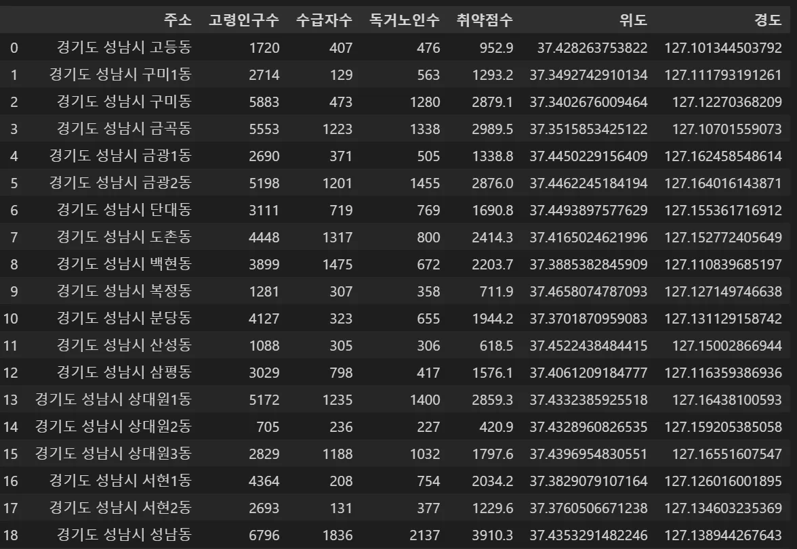

- 위경도에 따른 읍면동별 거리 지표 도출
  - 위경도를 모두 추가한 파일들을 pandas를 활용해 불러오고, 전체 동에 대한 평균 거리를 계산한다. 이때, 기준 좌표는 구글맵에서 해당 동명을 검색하였을 때 첫 순위로 뜨는 좌표로 한다. 해당 좌표에서부터 각 기관 및 시설들까지의 거리를 평균값으로 계산하여 컬럼을 만들고, 4가지 컬럼 값을 합산하고 나눈 총 평균 거리를 도출한다.
- 거리지표 csv 파일 미리보기
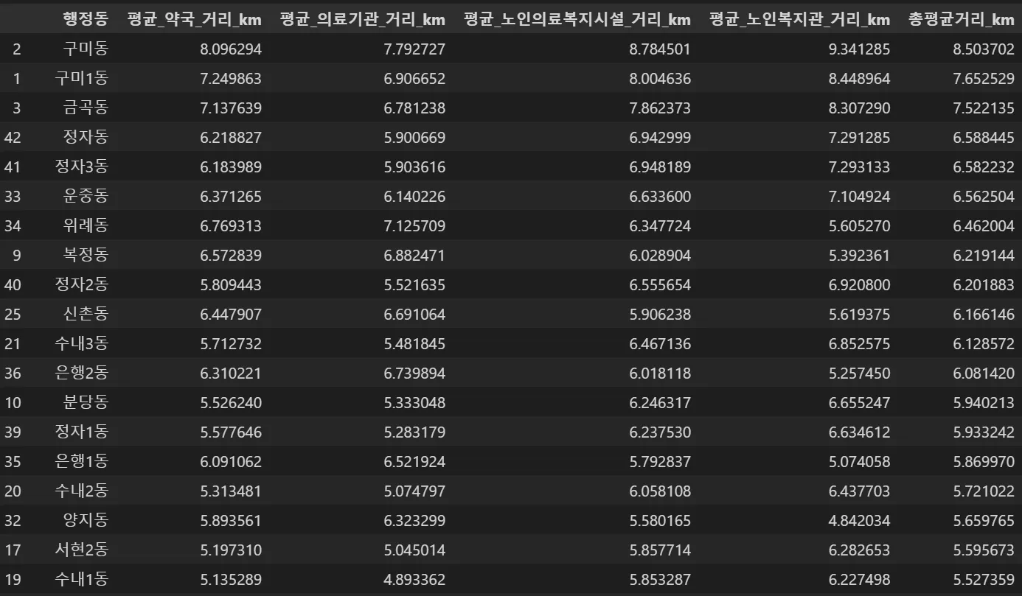

- 의료 및 공공 복지 시설 접근성 사각지대 히트맵 시각화
  - 도출한 성남시_동별_거리지표.csv 파일의 ‘행정동’ 컬럼과 성남시 행정구역 shp 파일의 ‘ADM_NM’ 컬럼을 기준으로 조인하여 병합한다. 이후 matplotlib.pyplot 라이브러리를 활용하여 Choropleth Map을 그린다.
- 파이썬을 이용한 시각화
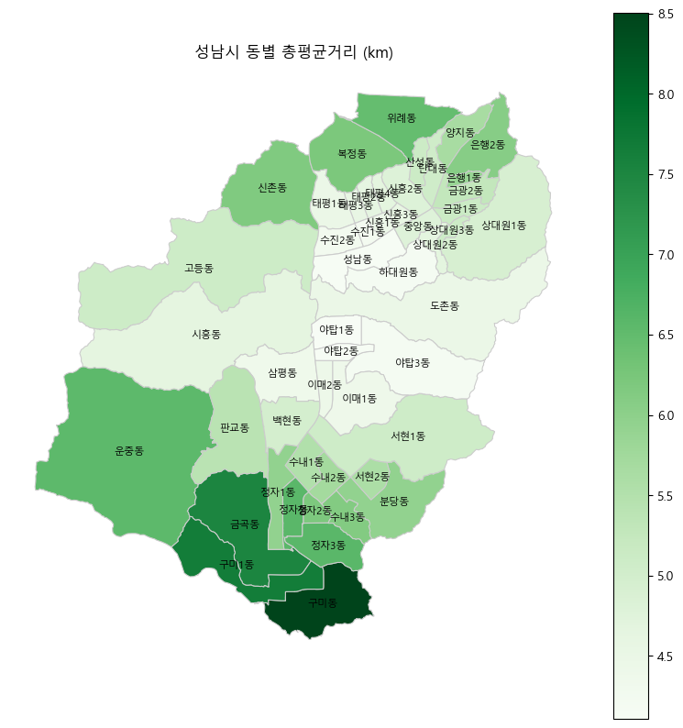

(2) QGIS를 이용하여 마찬가지로 성남시_동별_거리지표.csv 파일의 ‘행정동’ 컬럼과 성남시 행정구역 shp 파일의 ‘ADM_NM’ 컬럼을 기준으로 조인한다. 이후 단계별 심볼 기능을 이용해 히트맵 시각화를 수행한다.

- QGIS를 이용한 시각화
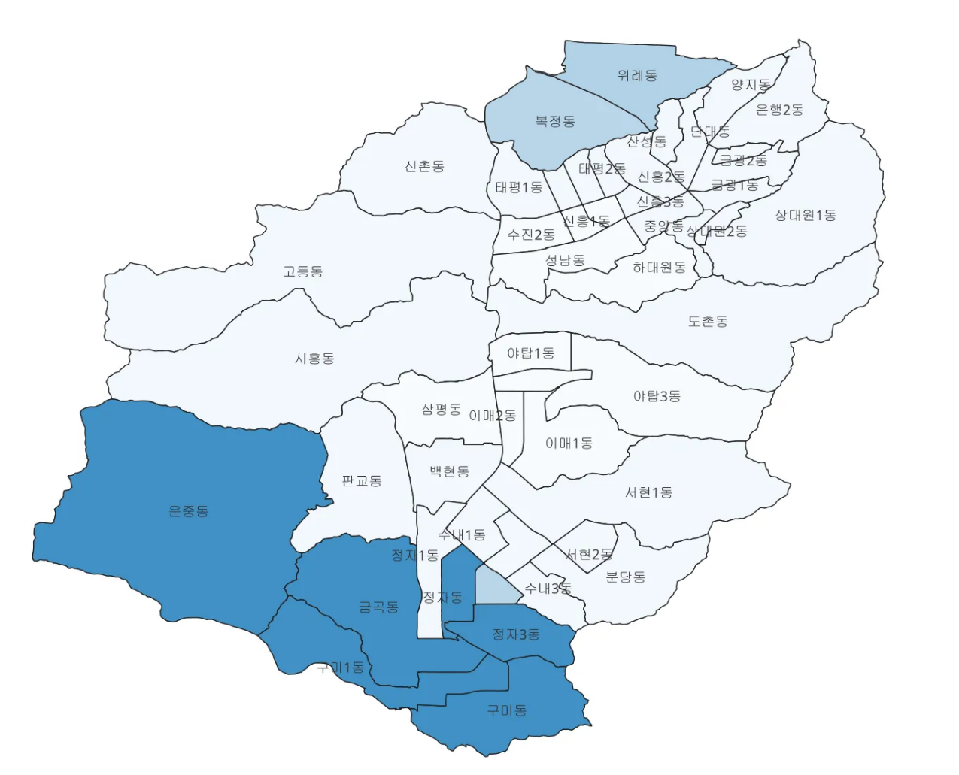
- 결론
성남시 내에서 다른 구역에 비해 가장 의료 및 노인 공공 복지 시설 접근성이 떨어지는 구역은 구미동, 구미1동, 금곡동, 운중동, 정자3동, 정자동이라는 것을 알 수 있다.

3. 취약 점수와 총 평균 거리 응용 - 의료 및 복지 시설 추진 우선 관리 구역 선정

1) 목적 : 지금까지 데이터 분석 및 시각화를 통해 얻은 구역별 고령 취약 점수와 의료 접근성 점수 등을 통해 어떠한 구역이 가장 시급하게 시설 설치 추진이나 맞춤 복지 정책 마련이 필요한지 확인한다.

2) 사용한 데이터 : 성남시_노인_의료복지시설_현황.csv, 성남시_노인_종합복지관_현황.csv, 성남시_의료기관_현황.csv, 성남시_약국_현황.csv, 성남시_인구및세대_현황.csv, 성남시_기초생활수급자_현황.csv, 성남시_독거노인_현황.csv

3) 데이터 분석 :
가. 시급성 지수 계산
(1) ‘성남시_취약지수_위경도.csv’ 파일과 ‘성남시_동별_거리지표.csv’ 파일을 동을 기준으로 병합하여 시급성 지수를 계산한다. (취약점수 * 총평균거리_km) / 100 의 공식으로 계산 후 시급성 지수 기준 내림차순 정렬을 통해 어떤 동이 가장 시설 설치 및 정책 마련에 시급한지 우선 순위를 선정한다.

- 시급성 지수 기준 상위 10개 구역
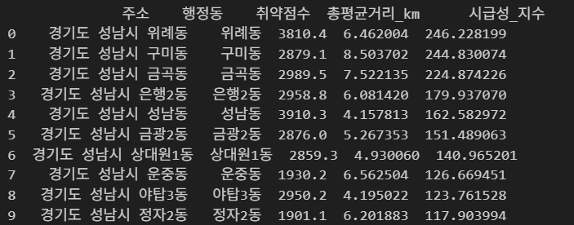

나. 우선 관리 구역 시각화
(1) 시급성 지수를 바탕으로 파이썬의 matplotlib.pyplot 라이브러리와 QGIS 프로그램을 사용하여 성남시 지도에 히트맵으로 시각화한다. 시각화 방법은 앞서 사각지대 시각화에 활용했던 것과 같다.

- 파이썬을 이용한 시각화
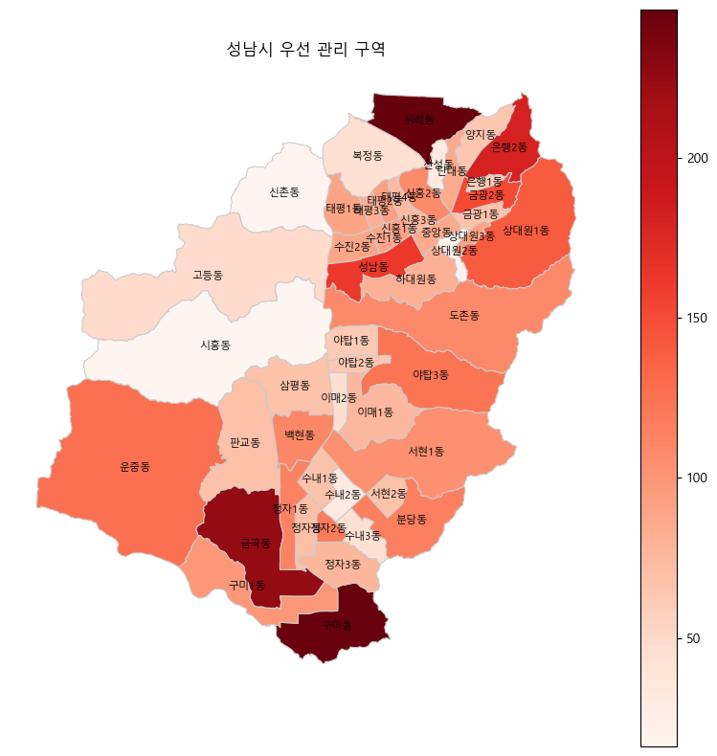
- QGIS를 이용한 시각화
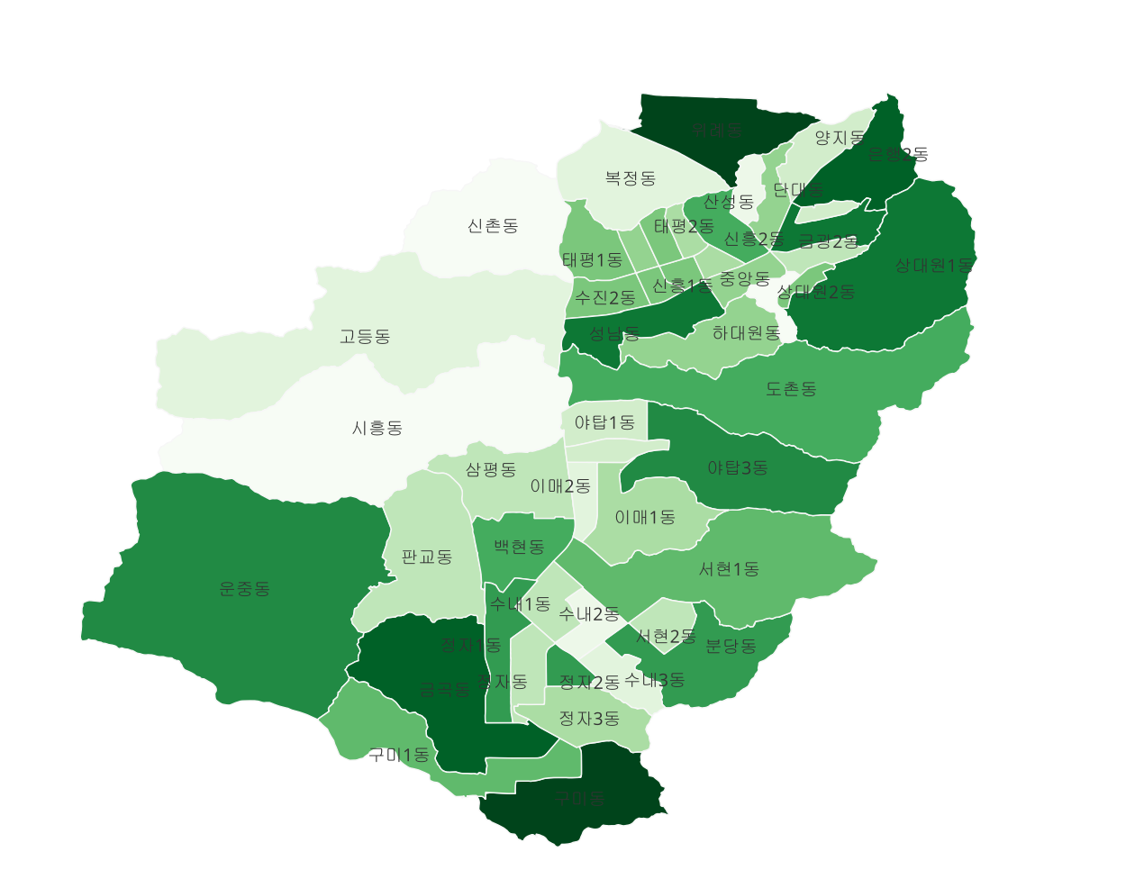
다. 결론
앞서 산출한 취약점수와 거리지표를 토대로 계산된 시급성 지수를 살펴보면, 위례동이 246으로 그 지수가 가장 높고 그 뒤를 구미동, 금곡동이 차지하고 있음을 알 수 있다. 따라서 위례동, 구미동, 금곡동을 제 1순위 우선 관리 구역으로 선정하여 고령 및 취약계층의 의료/복지 접근성을 향상시키기 위해 노력해야 한다.

◦ 활용방안 및 기대효과
※ 제시하는 아이디어가 활용될 수 있는 부문 및 기대효과를 구체적으로 작성

◦ 활용데이터 및 참고 문헌 출처 등
※ 분석에 활용한 데이터 출처 명시
※ 참고한 관련 문헌이 있을 경우 작성

◦ (자유 기재)
※ 아이디어에 대한 기타 추가내용이 있을 경우 자유롭게 작성

※10페이지 내외 자유 형식으로 작성

